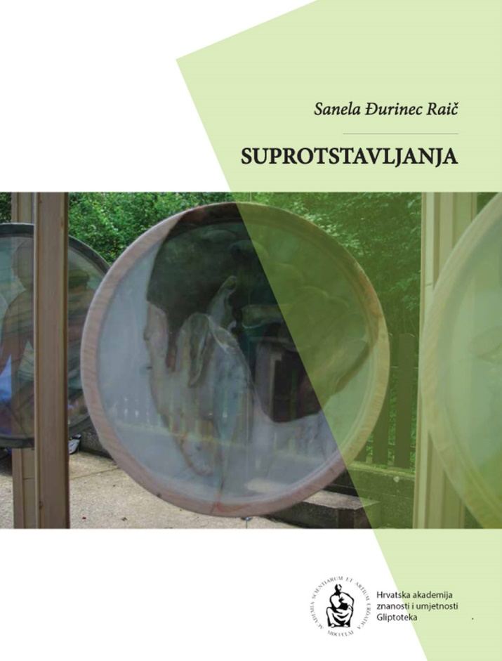
Gliptoteka HAZU
Medvedgradska 2, Zagreb
Otvorenje izložbe: 7.7. 2020. u 19 satu u dvorištu Gliptoteke HAZU*
Galerija 1
Termin: 7.7.- 26.7. 2020.
Tekst kataloga i koncepcija izložbe: dr.sc. Žarka Vujić

Ovu izložbenu sezonu Gliptoteka HAZU započinje 7.7. izložbom radova akademske slikarice mlađe generacije Sanele Đurinec Raič koju smo u skladu s njenim posljednjim manjim ciklusom nazvali Suprotstavljanja. Pri tome nismo računali da će taj naslov moći poslužiti i kao znak za naš osobni odgovor izložbom na složeno vrijeme nakon potresa i u jeku pandemije u Zagrebu. Dakle, umjetnošću i njenom zbiljom, a koja znači u primjeru Raičeve zanimljiv slijed ciklusa od 2003 godine do danas, s ishodištem u Novoj slici i uspostavljen na paradigmi sučeljavanja različitih elemenata – motiva i pozadine, velikog i malenog mjerila, dinamičnog i statičnog slikanog tkiva, crtanog i slikanog itd., suprotstavljamo se zbilji svakodnevnice. Na izložbi donosimo odabir iz spomenutih ciklusa, no naglasak je dan novom radu – konstrukciji Suprotstavljanja, nastaloj s poštovanjem prema izložbenom prostoru Gliptoteke HAZU i koja se sastoji od pet tonda na svili oslikanih tehnikom akvarela. Tako je ranije slikarsko sučeljavanje Raičeve, prema nekim autorima bez velike metaforičnosti i u otklonu od prepoznatljive stvarnosti, postalo upravo tome bliže, ali istovremeno i emotivnije i teškoćama života snažnije suprotstavljeno.

*Otvorenje izložbe biti će u dvorištu muzeja, usklađeno s preporukama Hrvatskog zavoda za javno zdravstvo.

